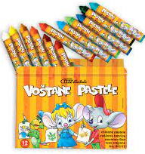
ZADATAK:
1. Uzmi nekoliko jaja i na njih voštanim pastelama (najbolje bijelom bojom) nacrtaj točkice, zvjezdice, cvjetiće.

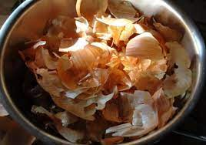
2. Jaja stavi u posudu s vodom. U tu vodu stavi smeđu ili crvene ljuske od luka (onu koja je suha i lako se ljušti). Dodaj još malo soli.

3. Sve zajedno stavi kuhati (upute kako se kuhaju jaja imaš na prezentacije od prije) i kad su jaja kuhana, dobit ćeš prekrasne pisanice.
